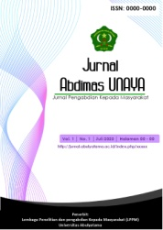
Available online at www.jurnal.abulyatama.ac.id/xxxxxxxx
ISSN 0000-0000 (Online)
Jurnal Abdimas UNAYA
(Jurnal Pengabdian kepada masyarakat)
- Jurnal Abdimas UNAYA, Vol. 1, No. 1, Maret 2023 : .…-….

Sosialisasi Kegiatan Belajar Mengajar Penjasorkes Pada
SD Negeri 45 Kota Banda Aceh

Musran^{*1}, Syahrianursaifi¹, Erizal Kurniawan², Yulinar², Husaini³
^{1.2}Pendidikan Jasmani Kesehatan dan Rekreasi, FKIP, Universitas Abulyatama, Aceh Besar, 23372, Indonsia.
*Email korespondensi: musran_penjaskesrek@abulyatama.ac.id¹

Diterima 1 Februari 2023; Disetujui 28 Maret 2023; Dipublikasi 31 Maret 2023

Abstract: Sports and health physical education is a process of education through physical or movement. Movement in physical education is a learning medium. In general, students move only because they are based on the teacher's orders, without understanding the importance of movement activities from physical education learning to improve fitness. The purpose of socialization is to provide counseling, motivate and strengthen students about the importance of movement activities in physical education learning. The importance of movement activities is to train students' basic skills which lead to increased fitness. The implementation method used in community service is in the form of socialization, motivation, discussion and filling out the question sheets by students. The result of the dedication is to gain knowledge of the importance of motion through physical education teaching and learning activities to improve the fitness level of students in elementary schools.
Keywords: Socialization, Teaching and learning activities, Physical Education

Abstrak: Pendidikan jasmani olahraga dan kesehatan adalah proses pendidikan melalui jasmani atau gerak. Gerak di dalam pendidikan jasmani merupakan sebagai media belajar. Umumnya siswa melakukan gerak hanya karena atas dasar perintah guru, tanpa memahami pentingnya aktivitas gerak dari pembelajaran pendidikan jasmani untuk meningkatkan kebugaran. Tujuan sosialisasi untuk memberikan penyuluhan, memotivasi dan menguatkan siswa akan pentingnya aktivitas gerak dalam pembelajaran pendidikan jasmani. Pentingnya aktivitas gerak adalah melatih keterampilan dasar siswa yang bermuara untuk peningkatan kebugaran. Metode pelaksanaan yang dilakukan dalam pengabdian yaitu berupa sosialisasi, motivasi, diskusi dan pengisian lembar soal oleh siswa. Hasil pengabdian adalah memperoleh pengetahuan pentingnya akan gerak melalui kegiatan belajar mengajar pendidikan jasmani untuk meningkatkan tafaf kebugaran siswa di sekolah dasar.
Kata kunci : Sosialisasi, Kegiatan belajar mengajar, Penjasorkes

Pendidikan Jasmani Olahraga dan Kesehatan merupakan salah satu mata pelajaran yang dilaksanakan pada jenjang pendidikan dasar, menengah, bahkan pada pendidikan tinggi. Tujuan Pendidikan Jasmani yaitu untuk mengembangkan aspek kebugaran jasmani, keterampilan gerak, keterampilan berpikir kritis, keterampilan sosial, penalaran, stabilitas emosional, tindakan moral dan aspek pola hidup sehat. Pendidikan jasmani olahraga dan kesehatan yang diajarkan di sekolah dasar memiliki peranan penting, yaitu memberikan kesempatan kepada peserta didik untuk melihat langsung dalam berbagai pengalaman belajar melalui aktivitas jasmani, olahraga dan kesehatan yang dilakukan secara sistematis memberikan pengalaman belajar untuk membina pertumbuhan fisik dan pengembangan psikis yang lebih baik, sekaligus membentuk pola hidup sehat dan bugar sepanjang hayat (Permendiknas No.22 Tahun 2006).
Pembelajaran penjasorkes adalah media untuk mendorong pertumbuhan fisik, perkembangan psikis, keterampilan motorik, pengetahuan dan penalaran, penghayatan nilai-nilai (sikap mental, emosional, sportivitas, spiritual, sosial). Mata pelajaran penjasorkes wajib ada di Sekolah Dasar, karena pendidikan jasmani masuk dalam kurikulum pendidikan dan memiliki peran yang strategis dalam rangka pembentukan manusia seutuhnya (Suherman, 2018).
Pendidikan jasmani merupakan bagian integral dari proses pendidikan secara total. Tidak hanya berdampak positif terhadap pertumbuhan fisik anak, melainkan juga perkembangan mental, intelektual, emosional dan sosial. Tujuan pendidikan jasmani yaitu memberikan kesempatan kepada anak untuk mempelajari berbagai kegiatan yang membina dan mengembangkan potensi anak baik dalam aspek fisik, mental, sosial, emosional, dan moral (Mu'minin, 2016 dalam Rizal et al., 2022)
Guru selaku motivator dan fasilitator, memiliki peranan penting dalam memberikan arti dan makna pembelajaran penjasorkes sebagai sarana atau media. Untuk itu aktivitas gerak melalui pembelajaran penjasokes di SD Negeri 45 Kota Banda Aceh wajib diberikan dan dilaksanakan oleh para peserta didik sesuai dengan tuntutan kurikulum yang berjalan saat ini. KBM dalam pembelajaran penjasorkes harus dirancang sesuai kemampuan siswa yang dimungkinkan bisa dilakukan oleh peserta didik. KBM penjasorkes selama ini yang diajarkan sudah berjalan dengan baik, namun pengetahuan siswa pentingnya akan gerak masih minim, sebagian siswa masih bermalas-malasan untuk terlibat dalam melakukan aktivitas gerak. Untuk itu diperlukannya edukasi melalui pengajaran langsung kepada siswa tentang pentingnya akan gerak.
Pentingya akan gerak yang dilakukan siswa nantinya akan bermuara kepada kesehatan dan kebugaran peserta didik. Kebugaran jasmani diperlukan untuk menghadapi segala aktivitas-aktivitas baik itu di lingkungan sekolah atau di luar lingkungan sekolah. Kebugaran jasmani adalah sebuah aktivitas kehidupan sehari-hari secara singkat dilakukan dengan mudah, sanggup dan mampu menopang beban secara fisik dengan tidak memberikan rasa lelah yang berlebihan dalam tubuh (Kamaruddin et al., 2022).
Pentingnya gerak dalam pendidikan jasmani bermuara pada kebugaran siswa, maka diperlukakan sosialisasi atau edukasi kepada peserta didik untuk memberikan pemahaman dan motivasi akan perlunya melakukan gerak disekolah maupun diluar lingkungan sekolah. Maka dengan diadakannya sosialisasi dengan harapan siswa mempunyai minat dalam melakukan KBM penjasorkes di sekolah melalui aktivitas gerak.
KAJIAN PUSTAKA
Pendidikan Jasmani Olahraga dan Kesehatan
Pendidikan jasmani Olahraga dan Kesehatan merupakan bagian integral dari pendidikan secara keseluruhan, bertujuan untuk mengembangkan aspek kebugaran jasmani, keterampilan gerak, ketrampilan berfikir kritis, keterampilan sosial, penalaran, stabilitas emosional, tindakan moral, aspek pola hidup sehat dan pengenalan lingkungan bersih melalui aktivitas jasmani, olahraga yang terpilih direncanakan secara sistematis (Asmawi et al., 2022).
Pendidikan jasmani dan olahraga dapat diartikan suatu kegiatan mendidik anak dengan proses pendidikan melalui aktivitas jasmani dan olahraga. Gerak merupakan unsur pokok dalam pendidikan jasmani olahraga dan kesehatan sehingga penting untuk seorang guru pendidikan jasmani memahami beberapa dimensi yang ada didalamnya (Paturusi, 2012 dalam Dewi et al., 2022).
Gerak anak dalam pendidikan jasmani dirancang secara sadar oleh gurunya dan diberikan dalam situasi yang tepat, agar dapat merangsang pertumbuhan dan perkembangan anak didik. Gerakan yang dilakukan dalam dalam pembelajaran penjasorkes tidak lepas dari prinsip biomekanika, maka guru perlu memperhatikan faktor mekanika gerak, sehingga siswa tidak salah menerapkan gerakan yang mempengaruhi penampilan. Fungsi penguasaan prinsip mekanika dalam penjas dapat mengembangkan keterampilan dasar, merancang yang efisien (Musran et al., 2023).
Pendidikan jasmani pada dasarnya merupakan bagian integral dari sistem pendidikan secara keseluruhan, bertujuan untuk mengembangkan aspek kesehatan, kebugaran jasmani, keterampilan berpikir kritis, stabilitas emosional, keterampilan sosial, penalaran dan tindakan moral melalui aktifitas jasmani dan olahraga (Rosdiani, 2012 dalam Saitya & Yamin, 2022).
Pendidikan Jasmani Olahraga dan Kesehatan yaitu pendidikan yang menggunakan aktifitas fisik sebagai media utama untuk mencapai tujuan. Bentuk- bentuk aktifitas yang digunakan anak sekolah adalah bentuk gerak olahraga sehingga kurikulum Pendidikan Jasmani Olahraga dan Kesehatan di sekolah di ajarkan menurut cabang olahraga terpilih untuk mencapai tujuan pendidikan (Sutapa, 2020).
Uraian di atas dapat disimpulkan Pendidikan Jasmani merupakan media untuk mendorong perkembangan keterampilan motorik kemampuan fisik, pengetahuan, penalaran, penghayatan nilai (sikap, mental, emosional, spiritual, sosial) dan pembiasaan pola hidup sehat yang bermuara untuk merangsang pertumbuhan serta perkembangan yang seimbang dalam rangka sistem pendidikan nasional.
KBM Pendidikan Jasmani olahraga dan Kesehatan
Belajar merupakan suatu proses perubahan tingkah laku sebagai hasil interaksi individu dengan lingkungannnya dalam memenuhi kebutuhan hidupnya. Belajar adalah suatu proses memperoleh pengetahuan tingkah laku dan kemampuan bereaksi yang relatif permanen atau menetap karena adanya interaksi individu dengan lingkungannya.
Kegiatan belajar mengajar pendidikan jasmani olahraga dan kesehatan merupakan salah satu mata pelajaran yang diberikan di suatu jenjang sekolah tertentu yang merupakan salah satu bagian dari pendidikan keseluruhan yang mengutamakan aktivitas jasmani dan pembinaan hidup sehat untuk bertumbuh dan perkembangan jasmani, mental, sosial dan emosional yang serasi, selaras dan seimbang.
Pembelajaran pendidikan jasmani olahraga kesehatan merupakan usaha sadar dan terencana untuk mewujudkan suasana belajar dan proses pembelajaran agar peserta didik secara aktif mengembangkan potensi kemampuan tubuh dan sebagai suatu kegiatan siswa untuk menerima, dan menanggapi pelajaran yang diberikan oleh guru pendidikan jasmani olahraga kesehatan. Pelajaran yang diterima siswa meliputi berbagai kegiatan atau aktivitas jasmaniah untuk mengembangkan dan meningkatkan individu secara organik, dengan kata lain pendidikan jasmani olahraga kesehatan bisa membentuk sikap yang berguna bagi pelaku (Arisandi et al., 2023).
Menurut Asmar et al., (2020) “Pendidikan jasmani adalah proses belajar untuk bergerak dan belajar melalui gerak. Ciri dari pendidikan jasmani adalah belajar melalui pengalaman gerak untuk mencapai tujuan pengajaran melalui pelaksanaan aktivitas jasmani, bermain dan olahraga”.
Kegiatan belajar mengajar yang dilakukan oleh guru pendidikan jasmani harus memaksimalkan anak tetap bergerak, dan pembelajaran didesain sesuai tingkat kemampuan anak serta dibuat semenarik mungkin, karena gerak dalam pendidikan jasmani adalah sebagai media untuk mencapai tujuan pendidikan. Guru dikatakan berhasil dalam mengajar pendidikan jasmani apabila siswa senang melakukan gerak, aktif melakukan gerak dan bukan karena keterpaksaan.
Karakterlistik Siswa Sekolah Dasar
Masa sekolah dasar yaitu masa kanak-kanak akhir yang berlangsung dari usia 6 tahun hingga kira-kira 12 tahun. Karakteristik utama siswa sekolah dasar adalah menampilkan perbedaan-perbedaan individu dalam banyak segi dan bidang, diantaranya perbedaan dalam intelegensi, kemampuan dalam kognitif dan bahasa, perkembangan kepribadian dan perkembangan fisik anak. Menurut Yusuf (2010) masa sekolah dasar ada dua fase yaitu;
1. Masa kelas-kelas rendah SD, kira-kira 6 atau 7 tahun sampai 9-10 tahun. Beberapa sifat dan karakteristik anak pada usia ini antara lain :
- Adanya hubungan positif yang tinggi antara keadaan jasmani dengan prestasi (apabila jasmaninya sehat banyak prestasi yang diperoleh).
- Sikap tunduk terhadap peraturan-peraturan permainan tradisonal.
- Adanya kecenderungan memuji diri sendiri.
- Suka membanding-bandigkan dirinya dengan anak yang lain.
- Apabila tidak mampu menyelesaikan suatu soal, maka itu dianggap tidak penting bagi dirinya.
- Pada masa ini (terutama usia 6-8 tahun) anak menghendaki nilai (angka rapor) yang baik, tanpa mengingat apakah prestasinya memang pantas diberi nilai baik atau tidak.
2. Masa kelas tinggi sekolah dasar, kira-kira usia 9-10 tahun sampai usia 12-13 tahun. Karakteristik :
- Adanya minat terhadap kehidupan praktis yang konkret, hal ini menimbulkan adanya kecenderungan suka membandingkan- bandingkan pekerjaan yang praktris.
- Amat realistik, ingin mengetahui atau ingin belajar.
- Menjelang akhir masa ini telah ada minat terhadap hal-hal, pelajaran khusus, yang oleh para ahli yang mengikuti teori faktor ditafsirkan sebagai mulai menonjolnya faktor-faktor (bakat-bakat khusus)
- Sampai kira-kira usia 11 tahun anak membutuhkan guru atau orang dewasa lainnya untuk menyelesaikan tugas dan memenuhi keinginannya. Selepas usia ini umumnya anak menghadapi tugasnya dengan bebas dan berusaha untuk menyelesaikannya
- Pada masa ini, anak memandang nilai (angka raport) sebagai ukuran yang tepat mengenai prestasi sekolah.
- Anak-anak pada usia ini biasanya gemar membentuk kelompok sebaya, biasanya anak tidak lagi terkait kepada peraturan permainan tradisional, mereka membuat peraturan sendiri
Pendidikan jasmani awal masa kanak-kanak dan SD dapat diidentifikasi sebagai belajar untuk bergerak, bergerak untuk belajar dan belajar tentang gerak. Program pendidikan jasmani dipandang sebagai tempat berlaga, memperoleh kesenangan dan belajar bermain. Anak juga membutuhkan latihan yang diperlukan agar dapat tumbuh menjadi besar dan kuat.
Berdasarkan uraian tersebut pada dasarnya siswa SD lebih menyukai permainan dalam aktivitasnya, anak akan merasa senang dan anak sangat gemar melakukannya, mereka tidak menyadari bahwa dengan melakukan aktivitas dalam bentuk bermain tersebut akan sangat membantu pertumbuhan dan perkembangan dirinya. Maka gerak dasar anak harus diberikan pada masa sekolah dasar yaitu gerak lokomotor, nonlokomotor dan manipulatif. Penjasorkes menjadi lebih bermakna dengan latihan-latihan dasar sebelum melakukan penilaian keterampilan yang sesungguhnya, karena siswa SD lebih senang untuk bermain terlebih dahulu serta dengan hal-hal konkret di lingkungnannya. Dalam pembelajarannya guru bisa mengaitkan kondisi siswa dengan lingkungan sekitar siswa agar tujuan pembelajaran tercapai dengan baik.
METODE PELAKSANAAN
Kegiatan ini berlangsung selama 1 hari yaitu pada tanggal 10 Januari 2023 di SD Negeri 45 Kota Banda Aceh. Metode pelaksanaan kegiatan Pengabdian kepada Masyarakat dilaksanakan secara langsung dengan meminta Izin kepada kepala sekolah SD Negeri 45 Kota Banda Aceh.
Kegiatan sosialisasi dengan memberikan penguatan dan motivasi serta melalui metode diskusi. Melalui diskusi diharapkan dapat terjadi proses pertukaran informasi antara tim dengan para peserta didik. Selanjutnya siswa mengisi lembaran soal untuk mengetahui pengetahuan dasar pentingnya aktivitas gerak dalam penjasorkes. Yulinar et al (2022) menjelaskan “Melalui metode diskusi dapat terjadi proses pertukaran informasi antara tim dengan obyek”.

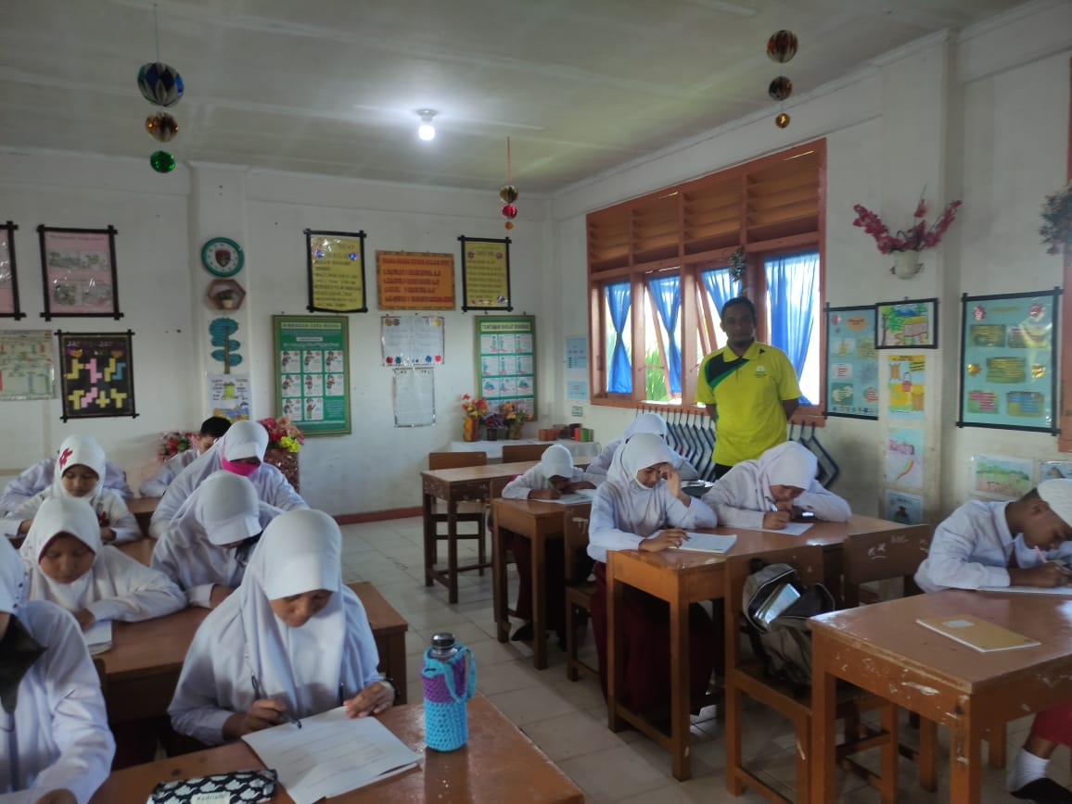

Gambar 1. Sedang Memantau siswa mengisi Lembar Soal
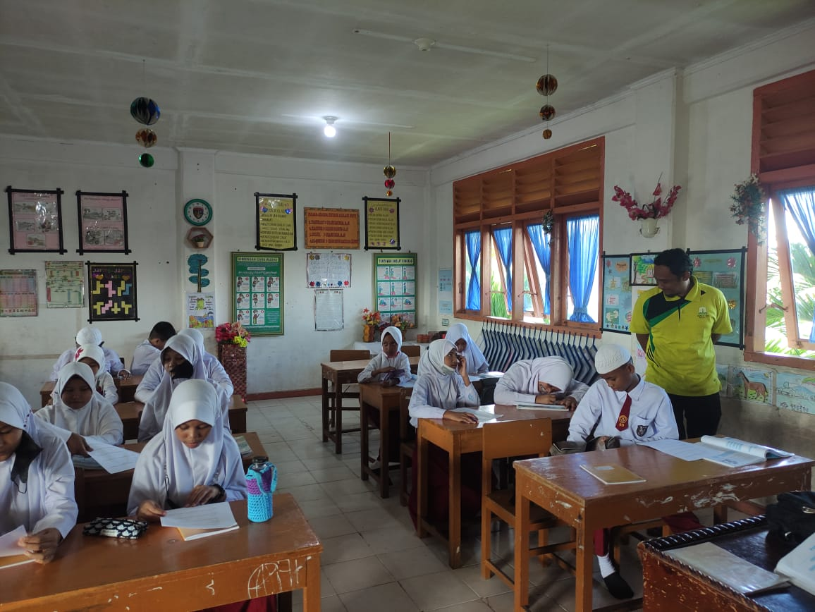

Gambar 2. Sedang Menjalaskan Cara mengisi Lembar Soal
HASIL DAN PEMBAHASAN
Kegiatan pengabdian di SD Negeri 45 berjalan sebagaimana yang diharapkan sesuai dengan jadwal yang ditentukan. Hasil kegiatan Pengabdian didapatkan berdasarkan hasil dari pengisian lembar soal tentang penting aktivitas garak dalam KBM Penjasorkes. Dimana siswa yang belum memahami pentingnya gerak yang dilakukan dalam pembelajaran penjasorkes.
Siswa selama ini hanya mengikuti pembelajaran penjasorkes saja disekolah dan tidak bersungguh-sungguh, serta belum mengetahui akan pentingnya aktivitas gerak yang dilakukan. Maka perlu diberikan penguatan dan motivasi yang baik kepada siswa sehingga mempunyai minat untuk melakukan gerak dalam pembelajaran penjasorkes.
Berhasilnya guru penjasorkes dalam mengajar dimana siswa senang dan mau melakukan gerak, bukan gerak yang dipaksakan oleh guru. Guru perlu membuat pembelajaran yang menyenangkan dan aktif bergerak. Tujuannya adalah untuk mencapai tingkat kebugaran siswa.
Hasil pemaparan pentingnya aktivitas gerak yang dilakukan sehingga siswa termotivasi, tidak lagi berfikir isu negatif yaitu capek, sakit badan yang didapatkan dari aktivitas fisik. Wawasan dari siswa SD Negeri 45 Kota Banda Aceh menjadi lebih luas sehingga siswa senang dan mau melakukan aktivitas gerak.
KESIMPULAN DAN SARAN
Kesimpulan
Berdasarkan hasil kegiatan yang telah dilaksanakan oleh tim pengabdian selama satu hari dengan kegiatan pemberian pembekalan pemahaman pentingnya aktivitas gerak dalam KBM penjasorkes dengan upaya untuk meningkatkan motivasi maupun minat dalam mengikuti KBM penjasorkes berikutnya.
Hasil kegitan berdampak positif kepada siswa SD Negeri 45 Kota Banda Aceh. Berdasarkan hasil keterangan guru penjasorkes pada kegiatan pembelajaran hari-hari berikutnya siswa sudah tidak bermalas-malasan melakukan gerakan dalam KBM penjasorkes, artinya siswa sudah termotivasi untuk melakukan berbagai bentuk gerakan dasar dalam pembelajaran penjasokes.
Saran
- Sosialisasi akan pentingnya gerak dalam KBM penjasorkes harus tetap diberikan kepada siswa sehingga mempunyai minat untuk melakukan gerak sesungguh-sungguhnya.
- Kegiatan belajar mengajar penjasorkes dimana guru harus menciptakan model belajar dalam bentuk permainan yang menyenangkan tetapi tetap bermuara pada kebugaran siswa.
- KBM penjasorkes, guru mengupayakan memodifikasi media belajar yang menyerupai, dan menarik, sehingga siswa mempunyai minat untuk mengikuti pembelajaran.
- Guru penjasorkes diharapkan mengajarkan berbagai keterampilan gerak dasar permainan dan olahraga.
DAFTAR PUSTAKA
Arisandi, Y., Neldi, H., Sepriadi., & Edwarsyah. (2023). Pelaksanaan Pembelajaran Pendidikan Jasmani Olahraga Dan Kesehatan Di Sekolah Dasar. Jurnal JPDO, 6(1), 53–58. http://jpdo. ppj.unp.ac.id/index.php/jpdo/article/view/1277
Asmar., Ihsan, H. A., & Bismar, A. R. (2020). Evaluasi Pembelajaran Pendidikan Jasmani Olahraga dan Kesehatan Berbasis Video. Guepedia.
Asmawi, M., Yudho, F. H. P., Sina, I., Gumantan, A., Kemala, A., Iqbal, R., & Resita, C. (2022). Desain Besar Olahraga Nasional Menuju Indonesia Emas. Jejak Pustaka.
Depdiknas. 2006. Permendiknas No 22 Tahun 2006 Tentang Standar Isi. Jakarta: Depdiknas.
Dewi, R. T. K., Apriliyanto, R., & Yono, T. (2022). Analisis Persepsi Guru Pendidikan Jasmani Terhadap Penggunaan Teknologi Informasi Dan Komunikasi. Corner: Jurnal Pendidikan Jasmani Dan Olahraga, 3(1), 17–25. https:// doi.org/10.36379/Corner.V3I1.294
Kamaruddin, I., Hasanuddin, M. I., Nasruddin., Hasan., Maulana, A., CS, A., Imawati, V., Rozi, F., Nilawati, I., & Haris, A. (2022). Pendidikan Jasmani Dan Olahraga. PT. Global Eksekutif Teknologi.
Musran., Syahrianursaifi., Yulinar., & Kurniawan, E. (2023). Analisis Posisi Tubuh, Sudut Dan Gaya Dalam Lempar Cakram Atlet Pengprov PASI Aceh. Jurnal Dedikasi Pendidikan, 7(1), 75–90. https://doi.org/10.30601/DEDIKASI.V 7I1.34 78
Rizal, J. H., Safruddin, & Dewi, N. K. (2022). Pengaruh Permainan Benteng terhadap Kemampuan Gerak Dasar Lari pada Pembelajaran Pendidikan Jasmani Olahraga dan Kesehatan Siswa Kelas IV SDN 2 Lendang Kunyit. Journal of Classroom Action Research, 4(2), 93–100. https://doi.org/10.293 03/JCAR.V4I2.1695
Saitya, I., & Yamin, M. (2022). Upaya Pembentukan Karakter Siswa Melalui Pembelajaran Pendidikan Jasmani. PIOR: Jurnal Pendidikan Olahraga, 1(1), 24–31. https://jurnal.habi.ac.id /index.php/Pior/article/view/56
Suherman, A. (2018). Kurikulum Pembelajaran Penjas. UPI Sumedang Press.
Sutapa, P. (2020). Aktivitas Fisik Motorik dan Pengembangan Kecerdasan Majemuk Usia Dini. PT. Kanisius.
Yulinar., Atika, R. A., Kurniawan, E., Syahrianursaifi., & Musran. (2022). Sosialisasi Pentingnya Menjalankan Ibadah Shalat Dan Puasa Sebagai Upaya Meningkatkan Kesehatan Secara Fisik Dan Psikis. Selaparang: Jurnal Pengabdian Masyarakat Berkemajuan, 6(4), 1672–1675. https://doi.org/ 10.31764/JPMB.V6I4.11078
Yusuf, S. (2010). Program Bimbingan Belajar di Sekolah. Bandung: Rizqi Press.

